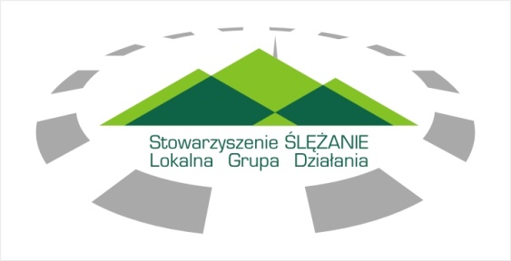
„ŚLĘŻANIE” - LOKALNA GRUPA DZIAŁANIA
ul. Kościuszki 7/9 , 55-050 Sobótka tel. fax . ( 71) 316-21-71 , e-mail: info@sleza.pl

Uchwała Nr XXXIII/08/18 Zwyczajnego Walnego Zebrania Członków Stowarzyszenia „Ślężanie - Lokalna Grupa Działania” z dnia 29.06.2018 r.
W sprawie ustalenia wysokości i trubu opłacania składek członkowskich Stowarzyszenia „Ślęzanie – Lokalna Grupa Działania”
Na podstawie § 21 pkt 15 Statutu Stowarzyszenia „Ślężanie - Lokalna Grupa Działania”
Zwyczajne Walne Zebranie Członków Stowarzyszenia, uchwala co następuje;

§ 1
Wysokość rocznej składki członkowskiej na rok 2018 ustala się w wysokości;
- dla członków będących jednostkami samorządu terytorialnego 1,80 zł/ 2.00 zł w przeliczeniu na mieszkańca danej gminy, według stanu na dzień 31 grudnia 2017 r.
- Dla członków zwyczajnych będących jednostkami budżetowymi gmin 120,00 zł (10 zł/miesiąc).
- Dla członków zwyczajnych będących organizacjami pozarządowymi 60,00 zł (5 zł miesięcznie)
- Dla Członków zwyczajnych będących osobami fizycznymi 60,00 zł (5 zł miesięcznie)
- Dla członków będących osobami prawnymi, prowadzącymi działalność gospodarczą 120,00 zł (10 zł miesięcznie).

§ 2
Składki, o których mowa w § 1 płatne są w dwóch równych ratach w terminach do; 31 sierpnia i 31 ppaździernika.

§ 3
Wykonanie uchwały powierza się Zarządowi Stowarzyszenia

§ 4
Uchwała wchodzi w życie z dniem podjęcia.

